Сценарий викторины

по изобразительному искусству
в 5-м классе.

Учитель Четайкина В.Н.

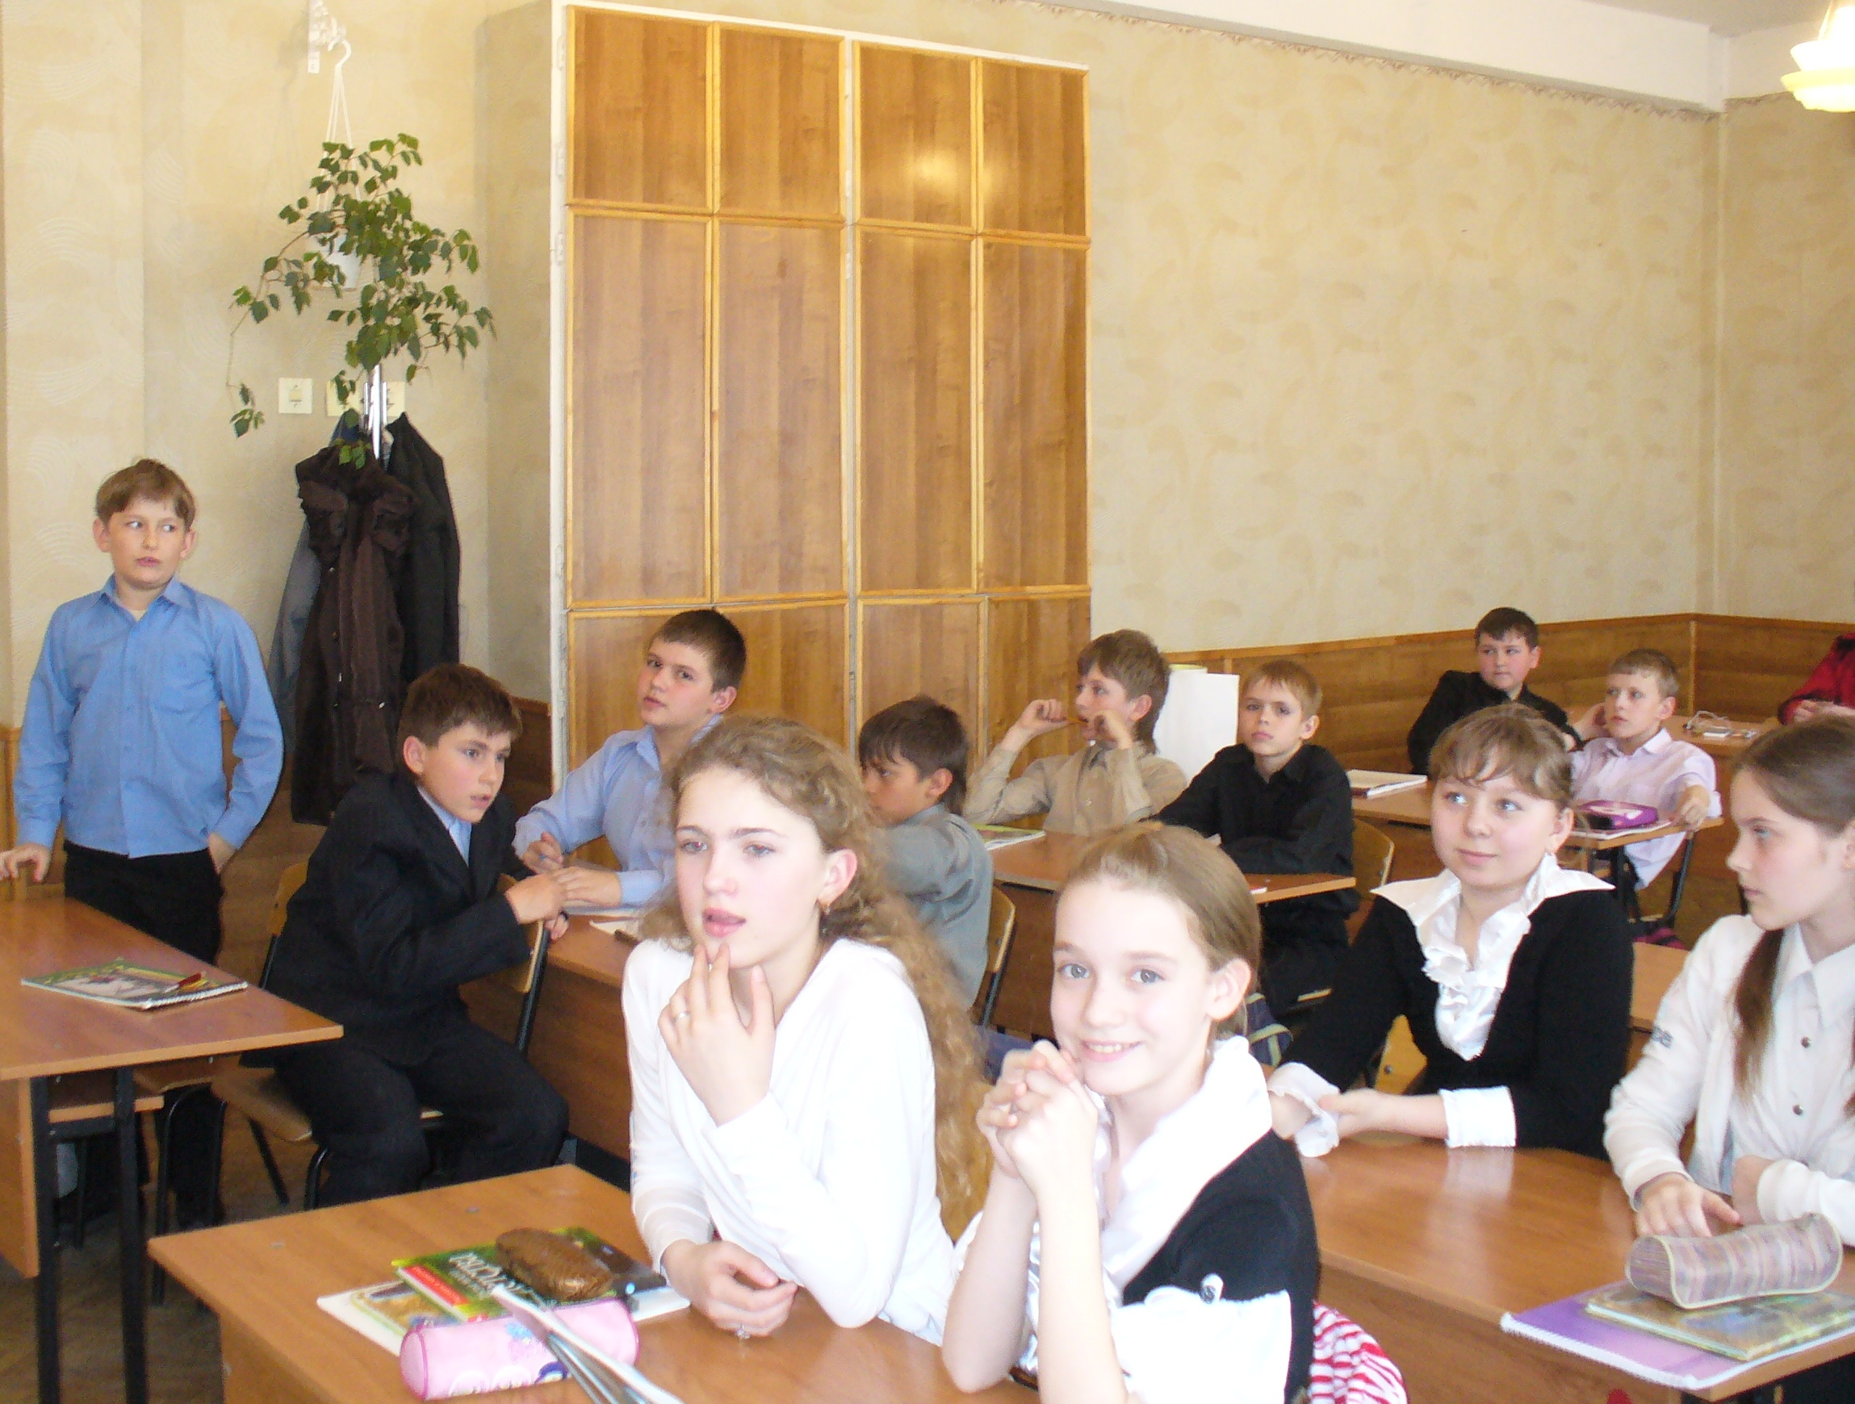

Викторину можно провести между командами двух параллельных классов или в одном классе, разделив его на две команды.
- Командам предлагается заранее подготовить эмблемы
для участников, сообщение (домашнее задание):
- о художнике;
- о картине;

- Выбрать капитана команды.
- Придумать название команды (“Акварель”, “Живописцы”, “Палитра”, “Пастель” т.д.)
Познакомить учащихся с условиями викторины.
Первый вопрос задается команде, вытянувший первый номер по жребию. Если команда не может ответить на вопрос, он передается другой команде.
За каждый правильный ответ команда получает художественную открытку.

I этап игры – состязание команд.

Вопросы задания:
- Назвать виды изобразительного искусства.
Ответ: живопись,
графика,
скульптура,
архитектура,
декоративно-прикладное искусство.
- Какие виды искусства представлены на репродукциях размещенных на классной доске?
- Какими красками могут создаваться произведения живописи?
Ответ: масляные,
акварельные,
гуашь,
темпера.
- Назвать основные цвета.
Ответ: синий,
желтый,
красный.
- Какие графические материалы вы знаете?
Ответ: карандаш,
уголь,
сангина,
соус,
пастель.
- В каких материалах выполняется скульптура?
Ответ: дерево,
глина,
гипс,
камень,
металл.
- Назвать фамилии известных скульпторов и их работы.
Ответ: а) Мирон “Дискобол”,
б) Микеланджело “Давид”,
в) Вучетич “Родина-Мать”,
г) Мухина “Рабочий и колхозница”.
- Назвать известных скульпторов и художников нашего города.
Ответ:В.С. Сорокин,
Гришко,
Дворянчиков.
- Команды представляют домашнее задание.
(Рассказывают о художниках или читают стихи).
- Назвать жанры изобразительного искусства.
Ответ: пейзаж,
натюрморт,
портрет,
бытовой жанр,
исторический,
анималистический,
сказочно-былинный.
- Конкурс знатоков.
Отгадать загадки.
А) Александр Кумпер.
..Если видишь на картине
Чашку кофе на столе
Или морс в большом кувшине,
Или розу в хрустале,
Или бронзовую вазу,
Или грушу, или торт,
Или все предметы сразу –
Знай, что это…(натюрморт).

Б) ..Если видишь, что с картины
Смотрит кто-нибудь на нас:
Или принц в плаще старинном,
Или в робе верхолаз,
Летчик или балерина,
Или Колька, твой сосед,
Обязательно картина
Называется…(портрет).

В) ..Если видишь: на картине
Нарисована река
Или ель и белый иней,
Или сад и облака,
Или снежная равнина,
Или поле и шалаш,

То подобная картина
Называется…(пейзаж).

- Конкурс капитанов.
Вопросы для кроссворда.
- Великий скульптор.
- Жанр изобразительного искусства.
- Графический материал.
- Вид искусства.
- Предмет для смешивания красок.
- Жанр искусства (ключевое слово).

Подведение итогов.

- Капитаны подсчитывают количество открыток полученных каждой командой за правильные ответы.
- Победителем является команда набравшая наибольшее количество открыток. (Можно выявить лучшего знатока искусства).
- Предложить капитанам или любому представителю команд назвать виды и жанры изобразительного искусства на полученных открытках. (Это может помочь проигравшей команде выйти вперед).

